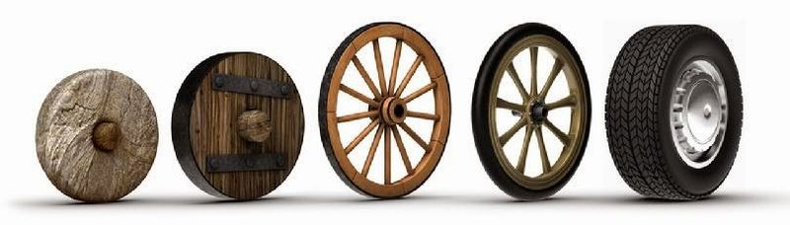

EN UPPFINNING 2 = keksintö
Uppfinna, uppfinner, uppfann, uppfunnit = keksiä
En aspekt 3 = näkökulma
En faktor 3 = tekijä, osatekijä, vaikutin
En förändring 2 = muutos
Det förflutna = menneisyys
I framtiden = tulevaisuudessa
Nuförtiden = nykyään
Ett hot 5 = uhka
En möjlighet 3 = mahdollisuus
---------------------------------------------------
DISKUTERA:
Vad är den viktigaste uppfinningen, enligt dig? Varför? Motivera ditt svar.
Vilka fördelar och nackdelar kan den här uppfinningen ha?
Vilka hot eller möjligheter har tekniken överhuvudtaget (=ylipäätään)?

Diskutera först, fyll på din ordlista och skriv sedan c 100 ord om temat. Jobba parvis.

